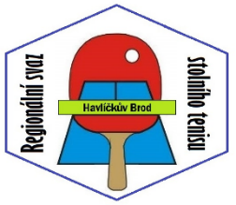**Regionální svaz stolního tenisu Havlíčkův Brod**

**Ledečská 3595 , 58001 Havlíčkův Brod**

**Dodatek č.1 Rozpisu soutěží družstev 2020 -2021**

**Vydán dne 08.09.2020**

14. **Zápisy o utkání, hlášení výsledků**

14.1. Kompletní zápis o utkání **musí být zadán do Registru** (správcem klubu nebo

pověřenou osobou ) co nejrychleji po odehrání utkání, **nejpozději 24 hodin po**

**skončení daného utkání** (týká se i předehrávek !)

14.2. Originály Zápisu o utkání včetně případných příloh **není nutno zasílat**  v

elektronické podobě .

Kluby mají **povinnost uchovat originály** zápisů do konce sezony 2020-21 pro

případy vyžádané kontroly správnosti výsledků zadaných klubem do STISu.

15. Za pozdě **zadané** zápisy bude vyměřena pokuta 100,- Kč

Pokud budou pokuty za nesplnění předchozího článku neúčinné,

je možné zavedení odebrání bodů družstvu, tak jak to nyní umožňuje

CENTRÁLNÍ REGISTR

Dodate**k projednán a schválen VV RSST HB dne 08.09.2020**

**Zapsal: M.Kotil**